Opis razvoja programa Knjižnica



Avtor: Katarina Abramič

Mentor: Matija Lokar

Predmet: Programiranje 3

Vsebina

Uvod 3

Opis razvoja 3

Baza v SQLite Studiu 3

Baza in tabele 3

SQLite ukazi za sestavo tabel 4

SQLite ukazi za uvažanje podatkov v tabele 4

Naredimo nov projekt 6

Povezava baze z Visual Studio - Nameščanje knjižnice Sytem.Data.SQLite 7

Grafični vmesnik in pisanje kode 8

Slike kode in kratka razlaga 14

Viri in literatura 19

# Uvod

Za projektno nalogo sem naredila grafični vmesnik za knjižnice. V prvi vrsti je namenjen knjižničarkam, da lahko vodijo evidence izposojenih knjig in knjig v bazi. Grafični vmesnik je sestavljen iz dveh iskalnih polj, dveh polj, ki prikazujejo rezultate, ter iz štirih gumbov. Knjižničarka lahko ugotovi koliko knjig je v knjižnici ter katere knjige si je določen član izposodil. Poleg tega pa lahko knjižničarka rezervira določeno knjigo uporabniku. Pri tem se izpiše tudi dan rezervacije.

## Opis razvoja

## Baza v SQLite Studiu

### Baza in tabele

Na začetku najprej ustvarimo bazo s pripadajočimi tabelami v *SQLite Studiu*, saj brez baze ne moremo narediti projekta.

Ustvarimo **bazo** z imenom *Knjiznica* in jo shranimo v mapo C:\Knjiznica\Knjiznica.db, kjer je prva Knjiznica ime mape v C:, Knjiznica.db je pa baza. V bazo dodamo **tri tabele**, poimenovane **Knjiga, Clan** in **Izposoja.**

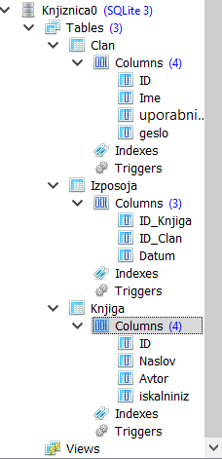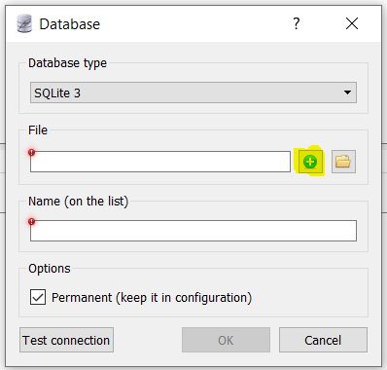

Slika 1: Prikaz kako ustvarimo novo bazo

Slika 2: Tabele v bazi

**Tabela Knjiga** bo vsebovala 4 stolpce, in sicer *stolpec ID_knjige*, ki bo predstavljal oštevilčenje knjig od 1 do 50 (vseh knjig v tabeli Knjiga bo recimo 50, ampak to bomo videli kasneje), vsebovala bo še *stolpca Naslov* *in Avtor*, ki bosta predstavljala naslov knjige in avtorja knjige, na koncu pa bo vsebovala še *stolpec iskalniniz* – to bo niz sestavljen iz naslova knjige in avtorja. Če bo uporabnik vnesel določen koren besede, mu bo program ponudi vse knjige, ki vsebujejo ta koren.

**Tabela Clan** bo vsebovala 4 stolpce, in *sicer stolpec ID*, ki bo predstavljal oštevilčenje člana od prvega do zadnjega, *stolpec Ime*, ki bo predstavljal ime člana, *stolpec uporabniško_ime*, ki bo predstavljal uporabniško ime člana ter *stolpec geslo*, ki bo predstavljal geslo za vpis.

**Tabela Izposoja** bo vsebovala 3 stolpce, in sicer *stolpec ID_Knjiga*, ki bo enak stolpcu ID_knjige v tabeli Knjiga, nato bo vseboval *stolpec ID_Clan*, ki bo enak ID v tabeli Clan, in nato bo vsebovala še *stolpec Datum*, ki bo predstavljal datum izposoje oz. rezervacije knjige.

### SQLite ukazi za sestavo tabel

CREATE TABLE Knjiga(ID INTEGER NOT NULL PRIMARY KEY, Naslov VARCHAR(255) NOT NULL, Avtor VARCHAR(255) NOT NULL, iskalniniz VARCHAR(255));

CREATE TABLE Clan( ID INTEGER NOT NULL PRIMARY KEY, Ime VARCHAR(100) NOT NULL, uporabnisko_ime VARCHAR(255) NOT NULL, geslo VARCHAR(255) NOT NULL );

CREATE TABLE Izposoja(ID_Knjiga INTEGER NOT NULL,ID_Clan INTEGER NOT NULL, Datum VARCHAR(100) NOT NULL, FOREIGN KEY(ID_Knjiga) REFERENCES Knjiga(ID) FOREIGN KEY(ID_Clan) REFERENCES Clan(ID));

### SQLite ukazi za uvažanje podatkov v tabele

Ko so tabele ustvarjene, lahko uvozimo podatke

V tabelo Knjiga uvozimo recimo 50 knjig, pri tem pa bo vsaka knjiga vsebovala 4 podatke, t. j. en podatek za en stolpec.

* INSERT INTO Knjiga VALUES (1, "Alkimist", "Paulo Coelho", "Alkimist Paulo Coelho");
* INSERT INTO Knjiga VALUES (2, "Plašč","Nikolaj Vasiljevič Gogolj", "Plašč Nikolaj Vasiljevič Gogolj");
* INSERT INTO Knjiga VALUES (3, "Mali princ", "Antoine de Saint-Exupéry", "Mali princ Antoine de Saint-Exupéry");
* INSERT INTO Knjiga VALUES (4, "The Night Circus", " Erin Morgenstern", " The Night Circus Erin Morgenstern");
* INSERT INTO Knjiga VALUES (5, "Ana Karenina", "Lav Nikolajevič Tolstoj", "Ana Karenina Lav Nikolajevič Tolstoj");
* INSERT INTO Knjiga VALUES (6, "Gospa Bovaryjeva", "Gustave Flaubert", "Gospa Bovaryjeva Gustave Flaubert");
* INSERT INTO Knjiga VALUES (7, "Vojna in mir", "Lav Nikolajevič Tolstoj", "Vojna in mir Lav Nikolajevič Tolstoj");
* INSERT INTO Izposoja VALUES (4, 2, "2020-08-30");
* INSERT INTO Knjiga VALUES (8, "Harry Potter, Kamen modrosti", "Rowling, J. K.", "Harry Potter, Kamen modrosti Rowling, J. K.");
* INSERT INTO Knjiga VALUES (9, "Harry Potter, Jetnik iz Azkabana ", "Rowling, J. K.", "Harry Potter, Jetnik iz Azkabana Rowling, J. K.");
* INSERT INTO Knjiga VALUES (10, "Izvor, Kamen modrosti", "Brown, Dan", "Izvor Brown, Dan");
* INSERT INTO Knjiga VALUES (11, "Pogodba : kriminalni roman", "Širok, Mojca", "Pogodba : kriminalni roman Širok, Mojca");
* INSERT INTO Knjiga VALUES (12, "Dekle na vlaku", "Hawkins, Paula", "Dekle na vlaku Hawkins, Paula");
* INSERT INTO Knjiga VALUES (13, "Pod gladino", "Hawkins, Paula"", "Pod gladino Hawkins, Paula"");
* INSERT INTO Knjiga VALUES (14, "Harry Potter, Ognjeni kelih", "Rowling, J. K.", "Harry Potter, Ognjeni kelih Rowling, J. K.");
* INSERT INTO Knjiga VALUES (15, "Jaz pa nekaj vem", "Gerritsen, Tess", "Jaz pa nekaj vem Gerritsen, Tess");
* INSERT INTO Knjiga VALUES (16, "Harry Potter, Feniksov red", "Rowling, J. K.", "Feniksov red Rowling, J. K.");
* INSERT INTO Knjiga VALUES (17, "Cavazza : biografski roman", "Milek, Vesna", "Cavazza : biografski roman Milek, Vesna");
* INSERT INTO Knjiga VALUES (18, "Uspavanka", "Slimani, Leïla", "Uspavanka Slimani, Leïla");
* INSERT INTO Knjiga VALUES (19, "Poletje v Parizu", "Morgan, Sarah", "Poletje v Parizu Morgan, Sarah");
* INSERT INTO Knjiga VALUES (20, "Kruta resnica", "Kinney, Jeff", "Kruta resnica Kinney, Jeff");
* INSERT INTO Knjiga VALUES (21, "Nebo in zemlja", "Roberts, Nora", "Nebo in zemlja Roberts, Nora");
* INSERT INTO Knjiga VALUES (22, "Sooči se z ognjem", "Roberts, Nora", "Sooči se z ognjem Roberts, Nora");
* INSERT INTO Knjiga VALUES (23, "Harry Potter, Svetinje smrti", "Rowling, J. K.", "Harry Potter, Svetinje smrti Rowling, J. K.");
* INSERT INTO Knjiga VALUES (24, "Garfield vas crklja", "Davis, Jim", "Garfield vas crklja Davis, Jim");
* INSERT INTO Knjiga VALUES (25, "Garfield na dieti", "Davis, Jim", "Garfield na dieti Davis, Jim");
* INSERT INTO Knjiga VALUES (26, "Garfield vam jo zakuha", "Davis, Jim", "Garfield vam jo zakuha Davis, Jim");
* INSERT INTO Knjiga VALUES (27, "Ledeni teden", "Bruckner, Pascal", "Ledeni teden Bruckner, Pascal");
* INSERT INTO Knjiga VALUES (28, "Pandemija", "Vagner, Jana", "Pandemija Vagner, Jana");
* INSERT INTO Knjiga VALUES (29, "Dnevnik prijaznega mulca, Dnevnik Nejca Svetka", "Kinney, Jeff", "Dnevnik prijaznega mulca, Dnevnik Nejca Svetka Kinney, Jeff");
* INSERT INTO Knjiga VALUES (30, "Dekle brez preteklosti", "Croft, Kathryn", "Dekle brez preteklosti Croft, Kathryn");
* INSERT INTO Knjiga VALUES (31, "Inferno", "Brown, Dan", "Inferno Brown, Dan");
* INSERT INTO Knjiga VALUES (32, "Talisman", "Sparks, Nicholas", "Talisman Sparks, Nicholas");
* INSERT INTO Knjiga VALUES (33, "Tintin v Tibetu", "Hergé", "Tintin v Tibetu Hergé");
* INSERT INTO Knjiga VALUES (34, "Anica in prva ljubezen", "Muck, Desa", "Anica in prva ljubezen Muck, Desa");
* INSERT INTO Knjiga VALUES (35, "Anica in velike skrbi", "Muck, Desa", "Anica in velike skrbi Muck, Desa");
* INSERT INTO Knjiga VALUES (36, "Lili in Bine 1, [Berilo v prvem razredu osnovne šole]", "Kordigel Aberšek, Metka", "Lili in Bine 1, [Berilo v prvem razredu osnovne šole] Kordigel Aberšek, Metka");
* INSERT INTO Knjiga VALUES (37, "Belline pasje dogodivščine", "Cameron, W. Bruce", "Belline pasje dogodivščine Cameron, W. Bruce");
* INSERT INTO Knjiga VALUES (38, "Naš Tone ne tone", "Vidmar, Janja", "Naš Tone ne tone Vidmar, Janja");
* INSERT INTO Knjiga VALUES (39, "Svetilnik na Hudičevih skalah", "Blyton, Enid", "Svetilnik na Hudičevih skalah Blyton, Enid");
* INSERT INTO Knjiga VALUES (40, "Matilda", "Dahl, Roald", "Matilda Dahl, Roald");
* INSERT INTO Knjiga VALUES (41, "Miki : zbirka Miki Muster. 1, 1952-1955", "Muster, Miki", "Miki : zbirka Miki Muster. 1, 1952-1955 Muster, Miki");
* INSERT INTO Knjiga VALUES (42, "Anica in skrivnostna maska", "Muck, Desa", "Anica in skrivnostna maska Muck, Desa");
* INSERT INTO Knjiga VALUES (43, "Anica in športni dan", "Muck, Desa", "Anica in športni dan Muck, Desa");
* INSERT INTO Knjiga VALUES (44, "Snoopy, Zamaskirani heroj", "Schulz, Charles M.", "Snoopy, Zamaskirani heroj Schulz, Charles M.");
* INSERT INTO Knjiga VALUES (45, "Anica in materinski dan ", "Muck, Desa", "Anica in materinski dan Muck, Desa");
* INSERT INTO Knjiga VALUES (46, "Deček v črtasti pižami", "Boyne, John", "Deček v črtasti pižami Boyne, John");
* INSERT INTO Knjiga VALUES (47, "Morska deklica", "Läckberg, Camilla", "Morska deklica Läckberg, Camilla");
* INSERT INTO Knjiga VALUES (48, "Anica in Jakob", "Muck, Desa", "Anica in Jakob Muck, Desa");
* INSERT INTO Knjiga VALUES (49, "Stric Petros in Goldbachova domneva", "Apostolos Doxiadis", "Stric Petros in Goldbachova domneva Apostolos Doxiadis");
* INSERT INTO Knjiga VALUES (50, "Jutro v barvi sivke", "Deveraux, Jude", "Jutro v barvi sivke Deveraux, Jude");

V tabelo Clan uvozimo recimo 2 uporabnika:

* INSERT INTO Clan VALUES (1, "Maja", "Maja1999", "Rozica123");
* INSERT INTO Clan VALUES (2, "Mitja", "Mitja1995", "Barcelona");

V tabelo Izposoja uvozimo recimo 3 izposoje knjige.

* INSERT INTO Izposoja VALUES (1, 1, "2020-08-27"); -> prvo knjigo si je izposodil prvi član dne 27. 8. 2020
* INSERT INTO Izposoja VALUES (3, 1, "2020-08-28"); -> tretjo knjigo si izposodil prvi član dne 28. 8. 2020je
* INSERT INTO Izposoja VALUES (5, 1, "2020-08-29"); -> peto knjigo si je izposodil prvi član dne 29. 8. 2020

Sedaj, ko imamo bazo narejeno, lahko začnemo z ustvarjanjem projekta v *Visual Studio*.

# Naredimo nov projekt

Najprej odpremo program Visual Studio in ustvarimo nov projekt z Windows Forms aplikacijo. »File -> New -> Project«. Projekt poimenujemo Knjiznica_orig in ga shranimo v mapo C:\Knjiznica\Knjiznica_orig.

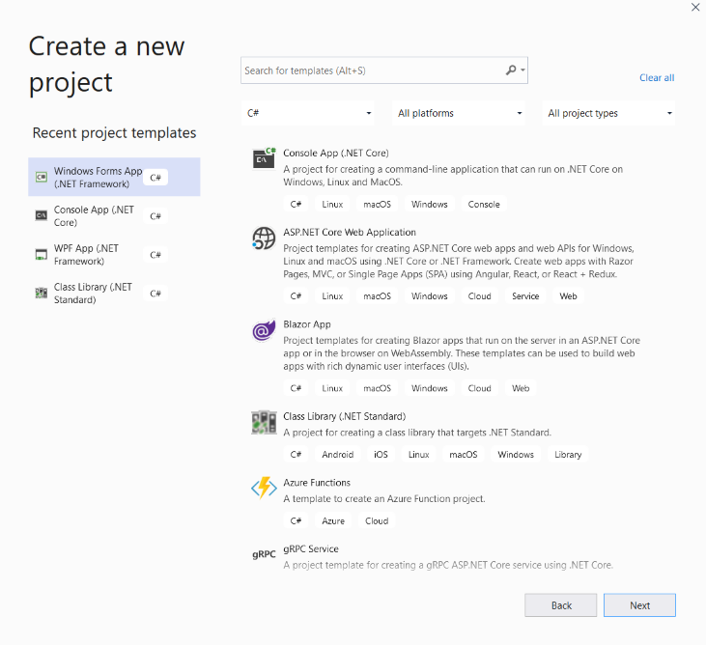

Slika 3: Nov projekt v Visual Studio

## Povezava baze z Visual Studio - Nameščanje knjižnice Sytem.Data.SQLite

Ko imamo projekt ustvarjen, moramo še naložiti knjižnico **System.Data.SQLite**, s katero povežemo bazo in Visual Studio. To naredimo preprosto tako, da v oknu Solution Explorer (Solution Explorer se nahaja desno zgoraj, obarvan je z oranžno barvo.) z desnim klikom na ime projekta izberemo **Manage NuGet Packages,**ter v polje Browse vpišemo *System.Data.SQLite*.

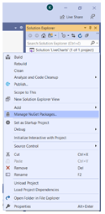

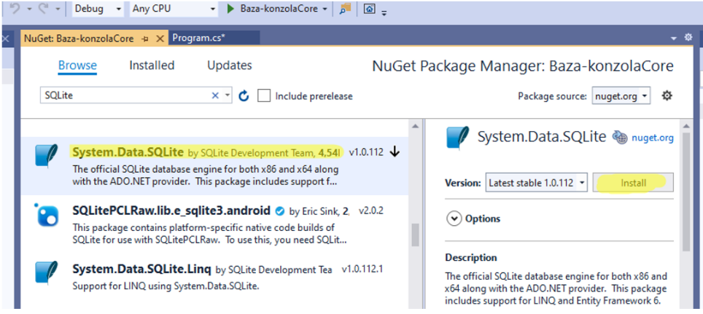

Slika 4: Prikaz kako si naložimo knjižnico System.Data.SQLite

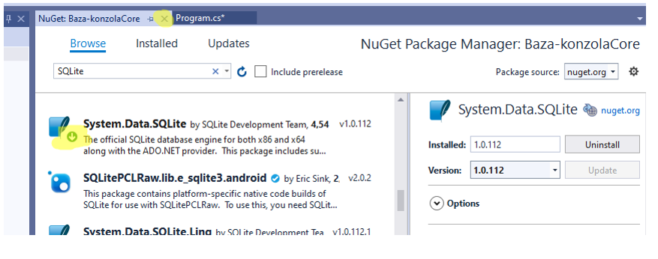

Slika 5: Naložena knjižnica

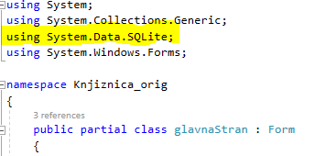Ko je knjižnica naložena, moramo še v kodo našega programa dodati **using System.Data.SQLite**, da bomo lahko v kodi uporabljali ukaze za SQLite.

Slika 6: Uvoz knjižnice v program

# Grafični vmesnik in pisanje kode

Najprej preimenujemo okno *Form* v *Knjiznica*, ker je tako lepše videti. Nato še *Form1.cs* preimenujemo v *glavnastran.cs*.

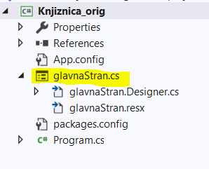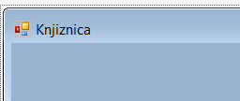

Slika 7: Preimenovanje Form v Knjiznica

Slika 8: Preimenovanje Form.cs v glavnaStran.cs

1.Nato naredimo del grafičnega vmesnika, v katerem bomo lahko iskali knjige in jih rezervirali.

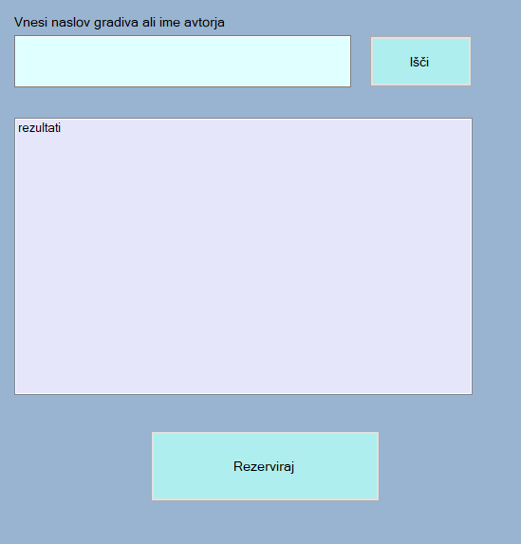

Slika 9: Del grafičnega vmesnika za iskanje in rezervacijo knjig

V okno dodamo label1, ki ga preimenujemo v *zapis1*. Ta vsebuje zapis *''Vnesi naslov gradiva ali ime avtorja*'' in se nahaja tik nad textBox1, ki ga preimenujemo v iskalnik. V to polje uporabnik zapiše naslov knjige, avtorja ali poljuben niz. Poleg tega textBox-a se nahaja gumb *Išči*. Če na ta gumb Išči kliknemo, ne da bi v iskalnik zapisali kakršnokoli besedo, se nam v listBox1, to je polje spodaj, ki ga preimenujemo v *rezultati*, izpišejo vse knjige, ki so v tabeli Knjiga, t. j. v tabeli, v kateri so vse knjige, ki niso izposojene.

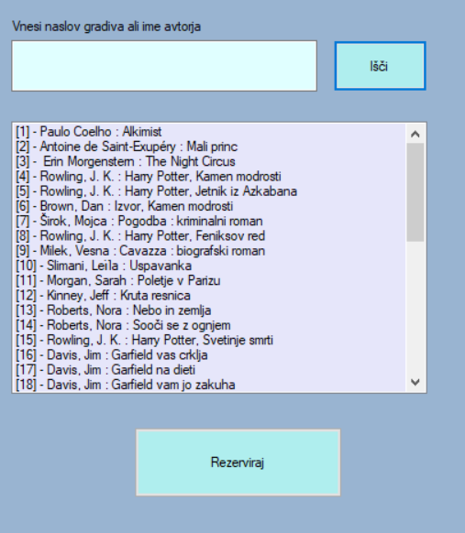*Razlaga*: Kaj pomeni [13] – Roberts, Nora : Nebo in zemlja.

Slika 10: Izpis knjig, ki so na voljo za rezervacijo / izposojo

* [13] – predstavlja trinajsti rezultat, trinajsto knjigo po vrsti, med vsemi izpisanimi rezultati
* Roberts, Nora – avtor
* Nebo in zemlja - naslov

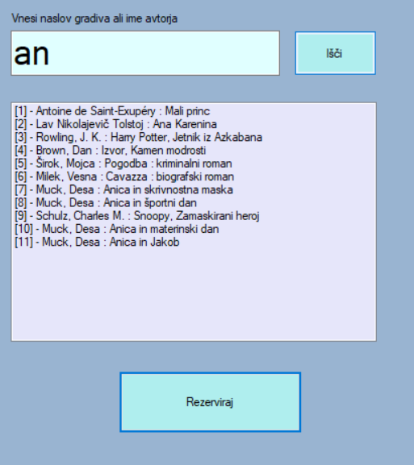Če pa v iskalnik nekaj napišemo, recimo niz ''an'' in nato kliknemo na gumb *Išči*, se nam izpišejo vsi rezultati, ki v svojem zapisu vsebujejo koren -an-.

Slika 11: Prikaz knjig, ki vsebujejo v svojem zapisu niz 'an'

Naredimo še gumb *Rezerviraj*, katerega funkcija bo, da ko bomo označili določeno knjigo oz. knjige in ko bomo kliknili na gumb Rezerviraj, se bodo te knjige iz tabele Knjiga premaknile v tabelo Izposoja. To pomeni, da rezerviranih knjig ne bo več v tabeli vseh knjig, ampak bodo v tabeli Izposoja.

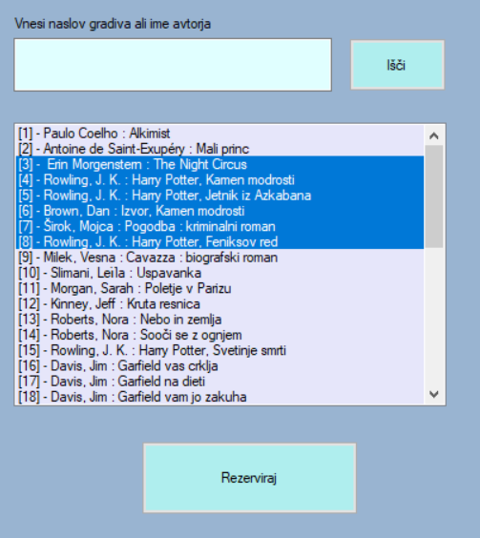

Slika 12: Označene knjige, ki bi si jih radi izposodili

2. Nato naredimo del grafičnega vmesnika, v katerega bomo lahko zapisali ID člana in preverili kakšne knjige ima izposojene. Poleg tega bomo lahko njegove knjige tudi vrnili spet v tabelo knjig.

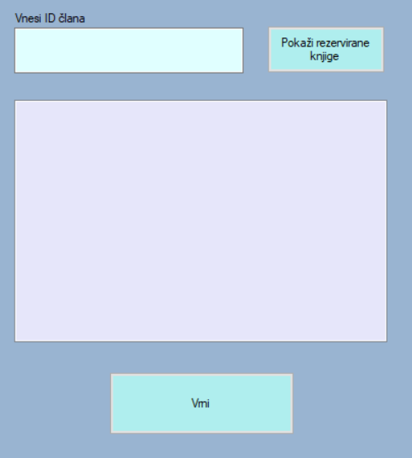

Slika 13: Del grafičnega vmesnika, v katerem preverimo katere knjige ima član, z zapisanim ID, izposojene

V okno dodamo label2, ki ga preimenujemo v *zapis2*. Ta vsebuje zapis *''Vnesi ID člana*'' in se nahaja tik nad textBox2, ki ga preimenujemo v IDClana. V to polje uporabnik zapiše ID člana, za katerega uporabnik želi preveriti izposojeno gradivo člana. Poleg tega textBox-a se nahaja gumb *Pokazi rezervirane knjige*.

Če kliknemo na gumb *Pokazi Rezervirane knjige* kliknemo, se nam izpišejo vse knjige, ki si jih je član, z vnesenim ID, izposodil.

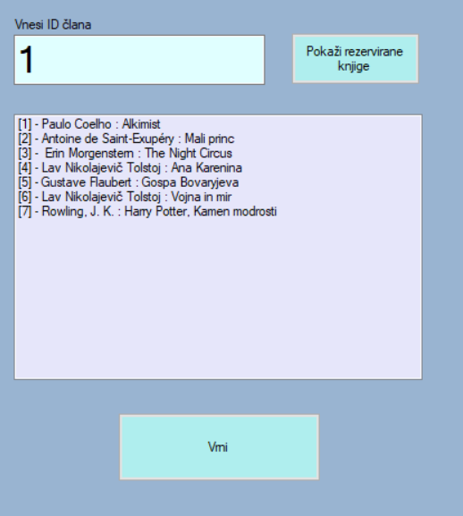

*Razlaga:* Vnesli smo ID člana = 1. Ko smo kliknili na gumb *Pokazi Rezerviranje knjige, so se nam izpisali vse knjige, ki jih ima ta član izposojene.*

Oznake od [1] do [7] pa predstavljajo oštevilčenje knjig.

Slika 14: Prikaz knjig, katere ima izposojene član z ID-jem 1

Če kliknemo na gumb Rezerviraj ne da bi pri tem vnesli ID člana in izbrali knjigo, se nam izpiše okence z opozorilom.

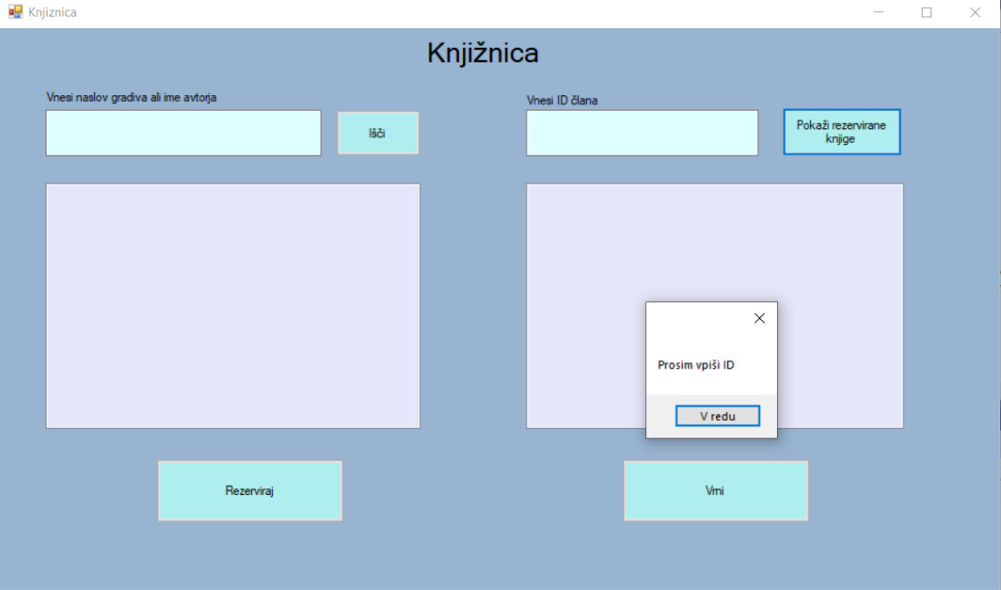

Slika 15: Prikaz obvestila, ko ne vnesemo niti ID člana in niti knjig.

Obvestilo se nam izpiše tudi, ko imamo izbrane knjige za rezervacijo, a nimamo vnesenega ID člana.

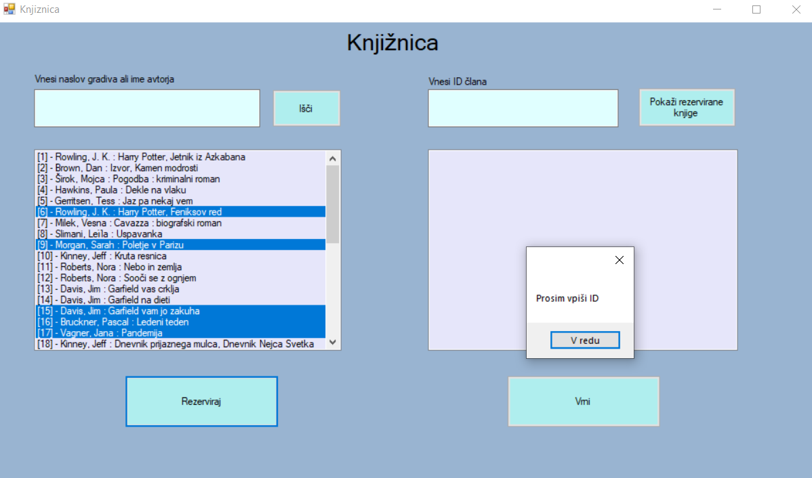

Slika 16: Prikaz obvestila, ko so knjige izbrane, ID člana pa ni vpisan.

Naredimo še gumb *Vrni*, katerega funkcija bo, da ko bomo označili določeno knjigo oz. knjige in ko bomo kliknili na gumb Vrni, se bodo te knjige iz tabele Izposoja premaknile v tabelo Knjiga. To pomeni, da rezerviranih knjig ne bo več v tabeli izposojenih knjig, ampak bodo v tabeli vseh knjig.

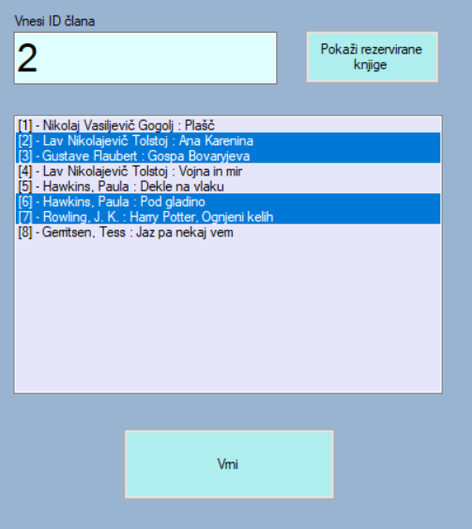

Slika 17: Prikaz knjig, ki jih želimo vrniti

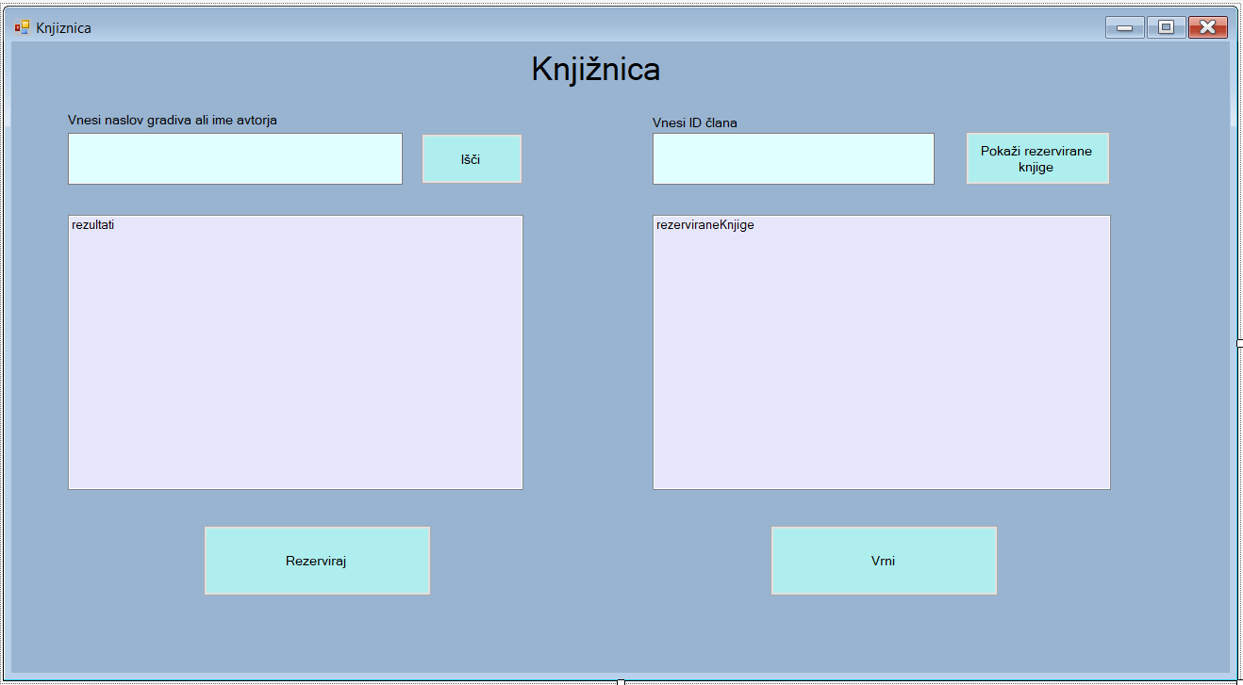

Slika 18: Grafični vmesnik

## Slike kode in kratka razlaga

Opomba: Pri razlagi se bodo nekateri deli ponovili, saj sem jih opisala že v Grafičnem vmesniku

1.Najprej napišemo metodo za iskanje knjig.

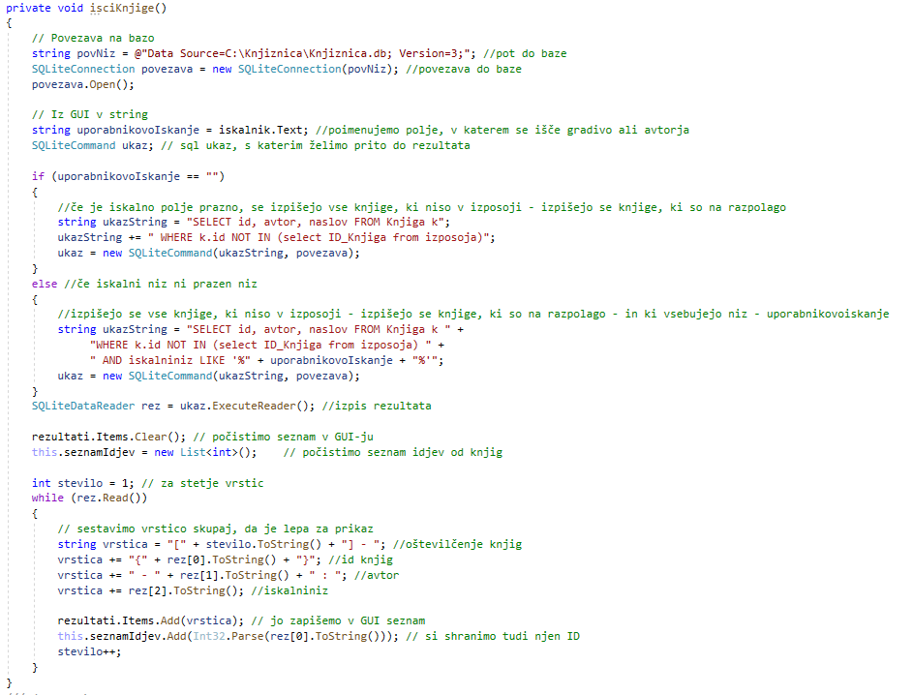

Slika 19: Metoda za iskanje knjig

Povežemo se na bazo, da bomo lahko črpali podatke iz nje, in napišemo SQL ukaz za iskanje knjig. Tukaj imamo dve možnosti: prva možnost je, da ko v iskalnik ne vpišemo ničesar in kliknemo na gumb Išči, se nam izpišejo vse knjige, ki so v tabeli Knjiga in niso v tabeli Izposoja.

Druga možnost pa je, da ko v iskalnik nekaj vpišemo in kliknemo na gumb Išči, se nam izpišejo vse knjige iz tabele Knjig, ki vsebujejo besedo ali členek, ki smo jo zapisali v iskalnik. Poleg tega mora še veljati, da te knjige niso v tabeli Izposoja.

Rezultate, ki se izpišejo, oblikujemo tako, da se v vsaki vrstici najprej izpiše števec knjige, ki pove katera knjiga po vrsti je to, nato pa se izpišejo še ID knjige, avtor in naslov.

2.Sledi metoda ob klicu na gumb Išči – v tej metodi kličemo metodo isciKnjige().

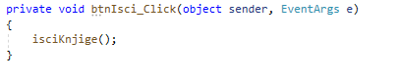

Slika 20: Metoda za gumb Išči

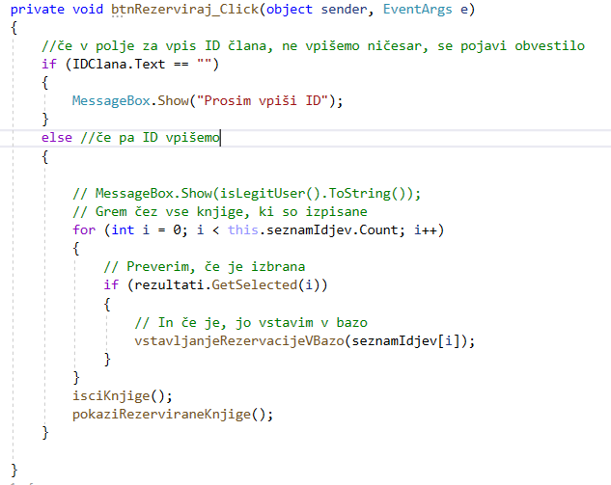3.Sledi metoda ob klicu na gumb Rezerviraj.

Slika 21: Metoda za gumb rezerviraj

Pogledamo vse knjige, ki so izpisane, in preverimo, če je določena knjiga na seznamu. Če je, jo vstavimo v bazo rezerviranih knjig in rezervirane knjige pokažemo. Če pa takšne knjige na seznamu ni, je mogoče že izposojena ali pa je sploh ni v bazi.

4.Sledi metoda, ki izpiše datum rezervacije v obliki niza.

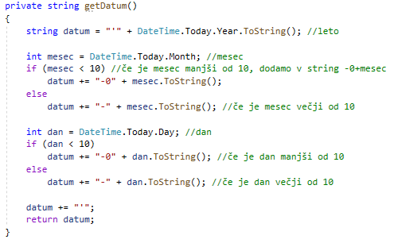

Slika 22: Metoda, ki vrne datum

Datum se izpiše v obliki niza, in sicer v obliki 'leto-mesec-dan'.

Za izpis leta ni nobenih posebnosti, saj bo vedno 4-mestno število. Pri mesecu in dnevu moremo pa pogledat dva primera, ko sta meseca in dan < 10 in ko sta večja od 10.

5. 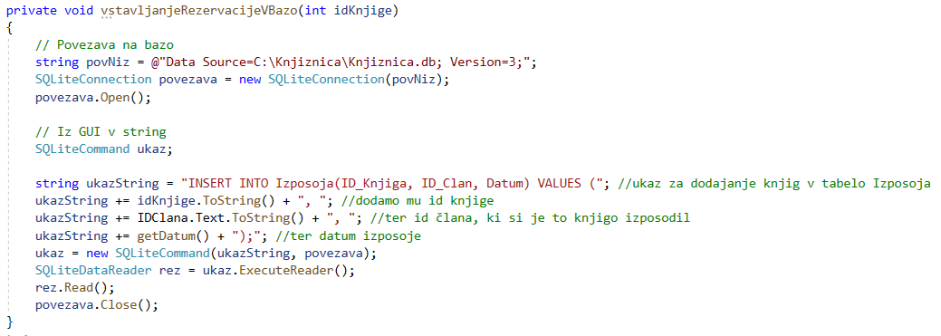Metoda, ki vstavi rezervirane knjige v bazo za Izposojo

Slika 23: Metoda, ki knjige iz baze vseh knjig, ki so na voljo, prenese v bazo knjig, ki so izposojene

Ponovno se povežemo z bazo, saj bomo knjige iz tabele Knjiga vstavili v tabelo Izposoja. Zato moramo napisati SQL INSERT INTO stavek, ki mu dodamo vrednosti, ki jih ta stavek potrebuje. To so ID_Knjiga, ID_clana in datum.

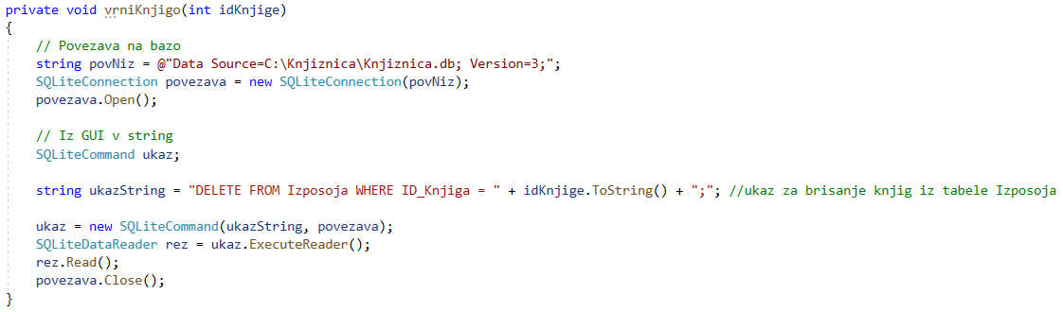6.Sledi metoda, ki iz tabele Izposoja vrne knjigo spet v tabelo vseh Knjig

Slika 24: Metoda za vračanje knjig iz tabele izposoja v tabelo knjig

V tej metodi se ponovno povežemo z bazo, saj bomo vse označene knjige, z določenim ID_knjige, iz tabele Izposoja izbrisali. To bo pomenilo, da te knjige niso več rezervirane, ampak so na razpolago za izposojo.

7.Sledi metoda ob klicu na gumb Vrni

Tukaj bomo izpisali vse podatke o knjigi, katere ID se nahaja v tabeli Izposoja in kjer je ID člana enak vnesenem ID.

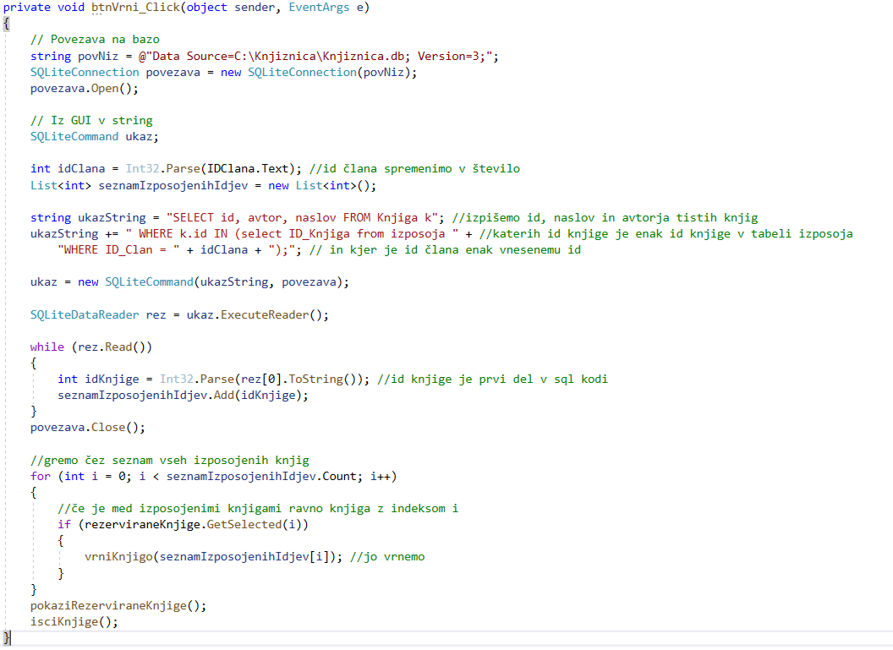

Slika 25: Metoda za gumb Vrni

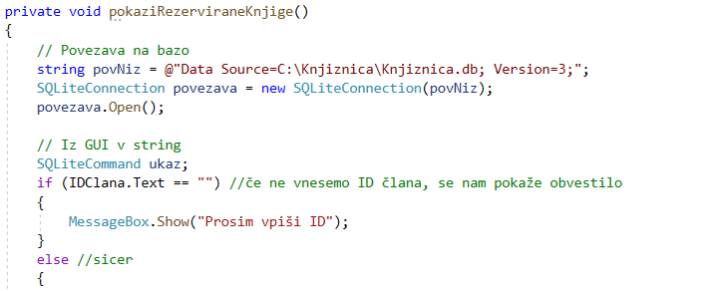8.Sledi metoda, ki pokaže vse rezervirane knjige od določenega uporabnika

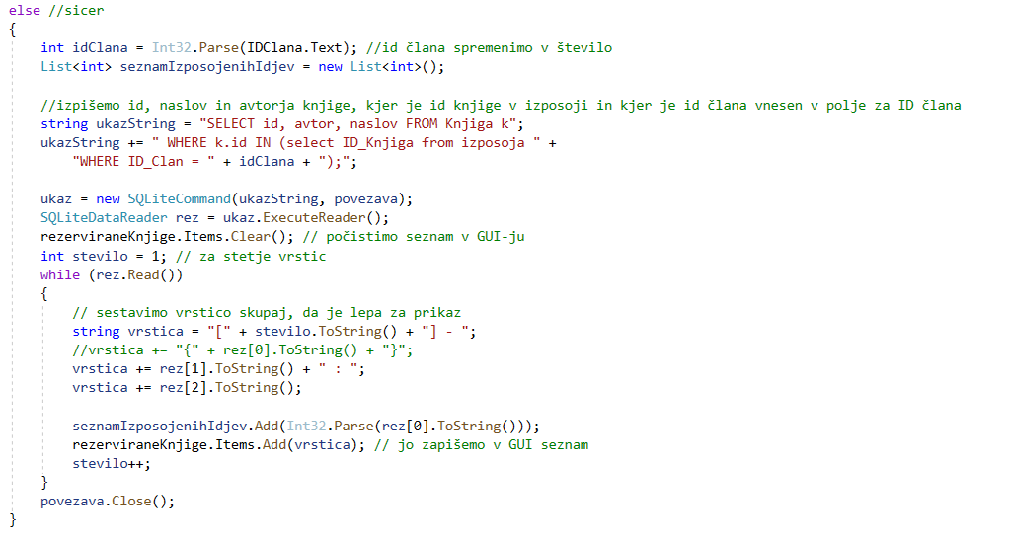

Slika 26: Metoda, ki pokaže vse rezervirane knjige od člana z vnesenim ID

Povežemo se na bazo, da bomo lahko črpali podatke iz nje, in napišemo SQL ukaz za prikaz rezerviranih knjig.

Rezultate, ki se izpišejo, oblikujemo tako, da se v vsaki vrstici najprej izpiše števec knjige, ki pove katera knjiga po vrsti je to, nato pa se izpišejo še ID knjige, avtor in naslov.

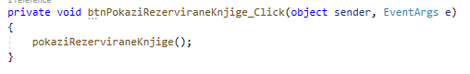9.Sledi metoda ob klicu na gumb Išči – v tej metodi kličemo metodo pokaziRezerviraneKnjige().

Slika 27: Metoda za gumb Pokazi rezervirane knjige

# Viri in literatura

Lokar, M. [CSHARP IN SQLiteDatoteka](https://ucilnica.fmf.uni-lj.si/mod/resource/view.php?id=36852) [Power point prosojnice]. Pridobljeno Avgust 29, 2020, iz <https://ucilnica.fmf.uni-lj.si/course/view.php?id=142>

Lokar, M. Baze-PostGre-Nobel-VSDatoteka [Power point prosojnice]. Pridobljeno Avgust 29, 2020, iz <https://ucilnica.fmf.uni-lj.si/course/view.php?id=142>

Lokar, M. SQL-CSHARP-Konsola-V2Datoteka VSDatoteka [Power point prosojnice]. Pridobljeno Avgust 29, 2020, iz <https://ucilnica.fmf.uni-lj.si/course/view.php?id=142>

Microsoft. DateTime.Today Property. Pridobljeno s <https://docs.microsoft.com/en-us/dotnet/api/system.datetime.today?view=netcore-3.1>

W3schools.com. SQL INSERT INTO Statement. Pridobljeno s <https://www.w3schools.com/sql/sql_insert.asp>

Cobiss. Najbolj brano gradivo. Pridobljeno s <https://plus.cobiss.si/most-read-web/#libAcronym&libType&periodFrom=202007&periodTo=202007&pubType=1&publishYear>